**学习主题：斯洛伐克的牧童**

1. **学习目标**

同学们，今天我们学习的主题是《斯洛伐克的牧童》。这节课我们将欣赏一首斯洛伐克的民歌《牧童》，感受歌曲欢快活泼的音乐情绪，了解歌曲所唱的内容，并能够用双响筒和三角铁为歌曲进行伴奏。

1. **学习活动**

活动1：聆听歌曲《牧童》，感受歌曲的音乐情绪。

活动2：知道歌曲是一首斯洛伐克民歌，了解歌词内容，想象歌词表现的牧童生活画面。

活动3：边聆听歌曲，边选择2拍子或3拍子的拍击方式拍一拍，判断歌曲的节拍。

活动4：尝试跟着音乐演唱歌曲，感受牧童内心的快乐情感。

活动5：简介斯洛伐克共和国。

活动6：用双响筒和三角铁为歌曲进行伴奏。

1. **学习资源**

**1.《牧童》歌片**

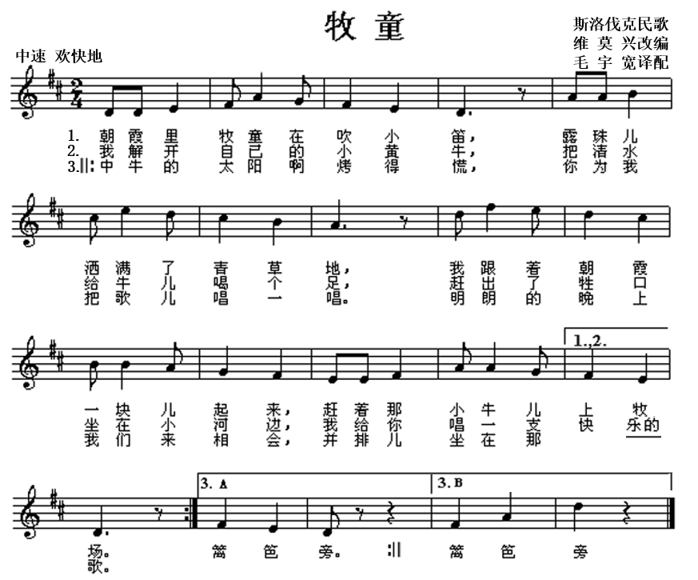

**2.斯洛伐克民歌介绍**

斯洛伐克的民歌，受东方民歌因素的影响较多，曲调比较自由，节奏也不规整，没有明显的重音，结构上也颇独特，收束感不明显。在调式上小调占优势，但也常使用吕底亚、密克索吕底亚调式。音乐的性格常常是忧郁、压抑的，很富于情感表现。